Технологическая карта урока ученика
Задача – необходимо произвести настилку паркетного пола в игровом зале размером 8,55 х 8 м. Паркетные плитки имеют форму прямоугольных треугольников, параллелограммов и равнобедренных трапеций. Размеры плиток в сантиметрах указаны на рисунке.
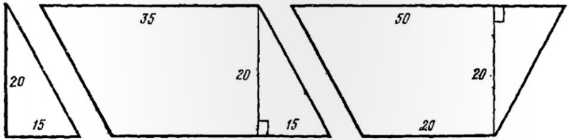
Вам нужно изготовить паркетные плитки указанных размеров в таком количестве, чтобы после настилки пола не осталось лишних плиток и число треугольных плиток было минимальным, а плиток в форме параллелограммов и трапеций – одинаковое количество.
Указания:
1.Рассчитайте площади прямоугольного треугольника, параллелограмма и трапеции.

2.Найдите площадь одной полосы шириной 20 см и длиной 855 см.

3.Найдите количество треугольников, параллелограммов и трапеций в одной полосе.

4.Подсчитайте количество полос.

5.Дайте ответ на вопрос.

6. Выполните проверку.

